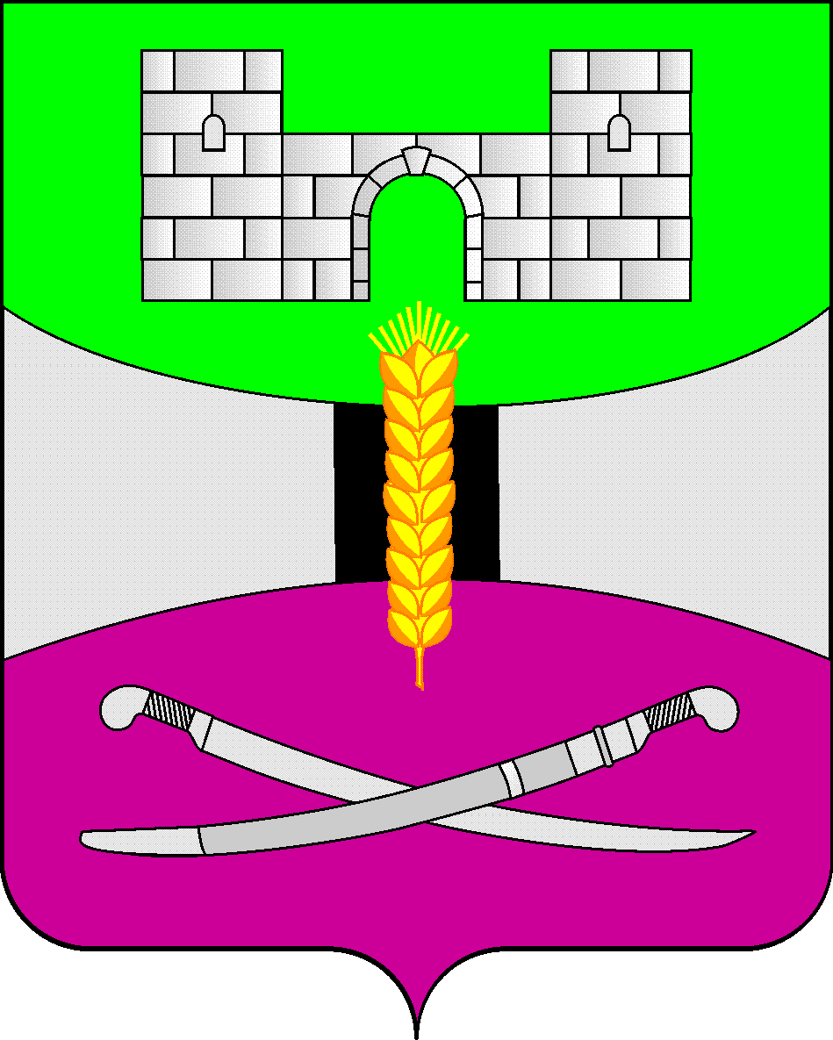

АДМИНИСТРАЦИЯ МУНИЦИПАЛЬНОГО ОБРАЗОВАНИЯ

ЩЕРБИНОВСКИЙ РАЙОН
ПОСТАНОВЛЕНИЕ

АДМИНИСТРАЦИЯ МУНИЦИПАЛЬНОГО ОБРАЗОВАНИЯ

ЩЕРБИНОВСКИЙ РАЙОН
ПОСТАНОВЛЕНИЕ
от 04.03.2024 | № 197
ст-ца Старощербиновская

Об утверждении стоимости гарантированного перечня
услуг по погребению, оказываемых с 1 февраля 2024 года
на территории сельских поселений, входящих в состав
муниципального образования Щербиновский район,
за исключением Старощербиновского сельского поселения
Щербиновского района

В соответствии с Федеральным законом от 6 октября 2003 года № 131-ФЗ «Об общих принципах организации местного самоуправления в Российской Федерации», Федеральным законом от 12 января 1996 года № 8-ФЗ «О погребении и похоронном деле», Законом Краснодарского края от 4 февраля 2004 года № 666-КЗ «О погребении и похоронном деле в Краснодарском крае», решением Совета муниципального образования Щербиновский район от 28 декабря 2023 года № 9 «О даче согласия на принятие администрацией муниципального образования Щербиновский район от администраций сельских поселений Щербиновского района части полномочий по организации ритуальных услуг на 2024 год» п о с т а н о в л я ю:
1. Утвердить стоимость гарантированного перечня услуг по погребению, оказываемых с 1 февраля 2024 года на территории сельских поселений, входящих в состав муниципального образования Щербиновский район, за исключением Старощербиновского сельского поселения Щербиновского района (прилагается).
2. Отделу по взаимодействию с органами местного самоуправления администрации муниципального образования Щербиновский район (Терещенко) разместить настоящее постановление на официальном сайте администрации муниципального образования Щербиновский район.
3. Отделу муниципальной службы, кадровой политики и делопроизводства администрации муниципального образования Щербиновский район (Гусева) опубликовать настоящее постановление в периодическом печатном издании «Информационный бюллетень органов местного самоуправления муниципального образования Щербиновский район».
4. Контроль за выполнением настоящего постановления возложить на заместителя главы муниципального образования Щербиновский район, начальника финансового управления администрации муниципального образования Щербиновский район Н.Н. Шевченко.
5. Постановление вступает в силу на следующий день после его официального опубликования и распространяется на правоотношения, возникшие с 1 февраля 2024 года.

Исполняющий полномочия главы
муниципального образования
Щербиновский район С.Ю. Дормидонтов
ПРИЛОЖЕНИЕ

УТВЕРЖДЕНА
постановлением администрации
муниципального образования
Щербиновский район
от 04.03.2024 № 197

Стоимость
гарантированного перечня услуг по погребению,
оказываемых с 1 февраля 2024 года
на территории сельских поселений, входящих в состав
муниципального образования Щербиновский район, за
исключением Старощербиновского сельского поселения
Щербиновского района

№ п/п | Наименование услуг | Цена,  рублей
1 | Оформление документов, необходимых для погребения | 275,67
2 | Предоставление и доставка гроба и других предметов, необходимых для погребения | 3552,57
3 | Перевозка тела (останков) умершего (погибшего) на кладбище (в крематорий) | 1879,96
4 | Погребение (кремация с последующей выдачи урны с прахом) | 2662,00
5 | ИТОГО | 8370,20

Начальник отдела экономики
администрации муниципального
образования Щербиновский район С.Н. Чернякова

